МІНІСТЕРСТВО ОСВІТИ І НАУКИ УКРАЇНИ

Національний аерокосмічний університет
«Харківський авіаційний інститут»

Факультет програмної інженерії та бізнесу

Кафедра інженерії програмного забезпечення

Лабораторна робота №2
з дисципліни « Штучний інтелект в ігрових застосунках »
_{(назва дисципліни)}

Виконав: студент 4 курсу групи № 642п
напряму підготовки (спеціальності)
121 Інженерія програмного забезпечення
(код спеціальності)
Астаф'єв А. Г.
(ПІБ студента)

Прийняв: к.т.н., доцент, доцент каф. 603
Волобуєва Л. О.
(ПІБ викладача)

Національна шкала: __________
Кількість балів:
Оцінка: ECTS

Харків – 2026
ЗМІСТ
1. Мета роботи 2
2. Постановка завдання 2
3. Хід роботи 2
3.1. Завдання 1–2. Імпорт бібліотек та завантаження даних 2
3.2. Завдання 3–4. Відображення перших рядків та статистики 2
3.3. Завдання 5. Попередня обробка (Preprocessing) та навчання моделі 4
3.4. Візуалізація результатів навчання (Matplotlib) 5
4. Висновки 6

1. Мета роботи
Ознайомитися з пакетом Scikit-learn Python. Вивчити основні команди, що застосовуються для попередньої обробки навчальних даних, навчання класифікатора/регресора та аналізу ефективності моделі.

2. Постановка завдання
Варіант 2.
- Набір даних: Набір даних: World Happiness Report 2005-2025 Panel Data
- https://www.kaggle.com/datasets/elvisbui/world-happiness-report-2005-2025-panel)
- Модель: Ridge Regression (Гребенева регресія).
- Цільова змінна: Life Ladder (Рівень щастя).
Завдання згідно з методичними вказівками:
- Вивчити призначення пакету Scikit-learn Python.
- Завантажити дані з файлу, відповідно до варіанту.
- Відобразити перші декілька рядків даних (head).
- Вивести інформацію про дані в наборі (info(), describe()).
- Виконати завдання для свого варіанту (попередня обробка, навчання регресора та аналіз ефективності).

3. Хід роботи

3.1. Завдання 1–2. Імпорт бібліотек та завантаження даних
Оскільки мета роботи зосереджена на інструментах Scikit-learn, імпортуємо виключно модулі для обробки даних, побудови моделі та оцінки метрик.
from typing import cast
import os
import pandas as pd
import kagglehub
path = kagglehub.dataset_download("elvisbui/world-happiness-report-2005-2025-panel")
print("Path to dataset files:", path)
csv_files = [f for f in os.listdir(path) if f.endswith('.csv')]
full_file_path = os.path.join(path, csv_files[0])
df: pd.DataFrame = cast(pd.DataFrame, pd.read_csv(full_file_path))
df.columns = df.columns.str.strip()

3.2. Завдання 3–4. Відображення перших рядків та статистики
print("Перші 5 рядків набору даних:")
print(df.head().T.to_string())
print("\nІнформація про структуру даних:")
df.info()
print("\nСтатистичний опис числових ознак:")
print(df.describe().T.to_string())
Рисунок 3.1 — print(df.head().T.to_string())
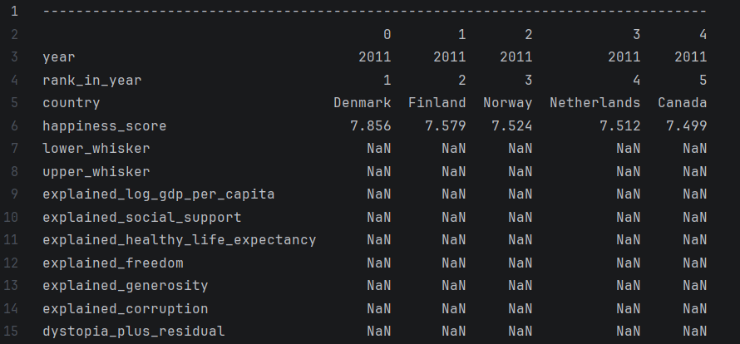
Рисунок 3.2 — df.info()
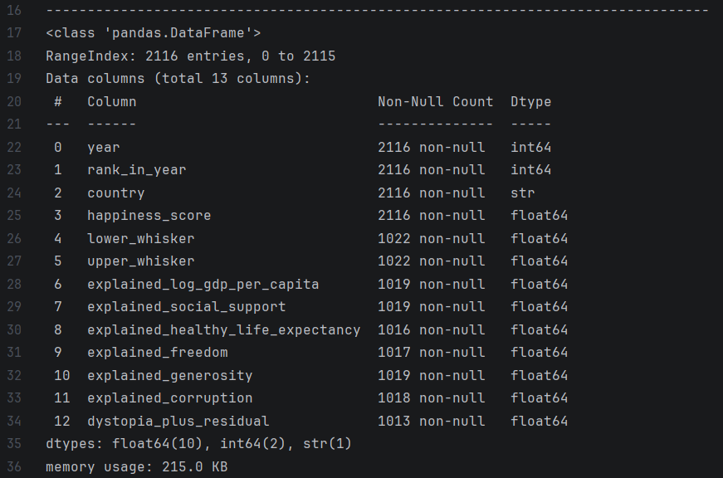
Рисунок 3.3 — df.describe().T.to_string()
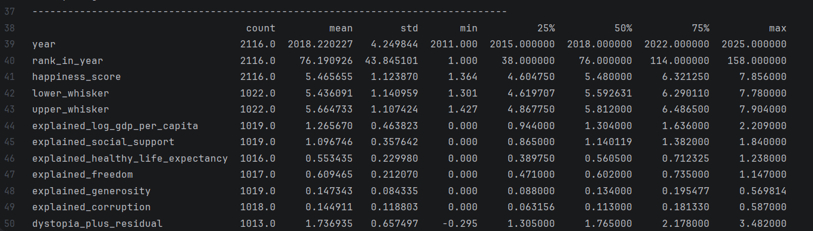
Висновок з опису: У наборі даних присутні пропущені значення (NaN), оскільки не всі країни проводили опитування щороку. Відповідно до мети роботи, перед навчанням регресора ці пропуски будуть оброблені засобами Scikit-learn.

3.3. Завдання 5. Попередня обробка (Preprocessing) та навчання моделі
Для виконання вимог попередньої обробки використаємо SimpleImputer (заповнення пропусків) та MinMaxScaler (масштабування).
from sklearn.model_selection import train_test_split
from sklearn.impute import SimpleImputer
from sklearn.preprocessing import MinMaxScaler
from sklearn.linear_model import Ridge
from sklearn.metrics import r2_score
feature_cols = [
'year',
'explained_log_gdp_per_capita',
'explained_social_support',
'explained_healthy_life_expectancy',
'explained_freedom',
'explained_generosity',
'explained_corruption'
]
target_col = 'happiness_score'
X = df[feature_cols]
y = df[target_col]
X_train, X_test, y_train, y_test = train_test_split(X, y, test_size=0.3, random_state=0)
imputer = SimpleImputer(strategy='median')
X_train_imp = imputer.fit_transform(X_train)
X_test_imp = imputer.transform(X_test)
y_train = y_train.fillna(y_train.median())
y_test = y_test.fillna(y_test.median())
scaler = MinMaxScaler()
X_train_scaled = scaler.fit_transform(X_train_imp)
X_test_scaled = scaler.transform(X_test_imp)
ridge_model = Ridge(alpha=1.0)
ridge_model.fit(X_train_scaled, y_train)
y_pred = ridge_model.predict(X_test_scaled)
r2 = r2_score(y_test, y_pred)
print('Regression R^2 score on training set: {:.2f}'.format(ridge_model.score(X_train_scaled, y_train)))
print('Regression R^2 score on test set: {:.2f}'.format(r2))
Рисунок 3.4 — Результати прогнозування моделі Ridge: залежність передбаченого рівня щастя від фактичного.
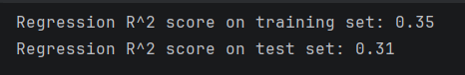

3.4. Візуалізація результатів навчання (Matplotlib)
Візуалізація якості передбачення регресора за допомогою matplotlib.pyplot.scatter, як показано в прикладі до методичних вказівок.
from matplotlib import pyplot as plt
ax = plt.figure(figsize=(8, 6)).add_subplot()
ax.scatter(y_test, y_pred, color='#fceaa2', alpha=0.5, edgecolors='#383630')
ax.plot([y_test.min(), y_test.max()], [y_test.min(), y_test.max()], 'g--', lw=2)
ax.set_title('Ridge Regression Results')
ax.set_xlabel('Actual Happiness Score')
ax.set_ylabel('Predicted Happiness Score')
plt.show()

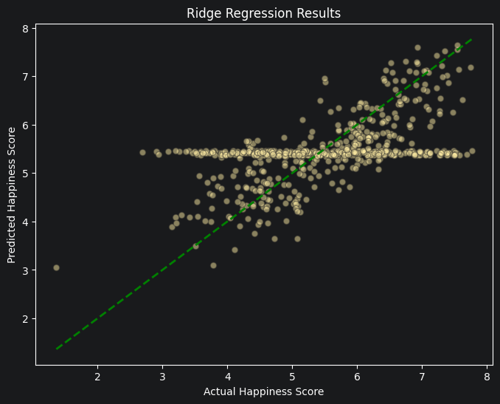
Рисунок 3.5 — візуалізація результатів навчання

4. Висновки
У ході виконання лабораторної роботи було повністю досягнуто її мету:
- Опрацьовано принципи використання бібліотеки Scikit-learn для вирішення задачі контрольованого навчання на реальному наборі даних.
- Вивчено та застосовано основні команди попередньої обробки: за допомогою класу SimpleImputer вирішено проблему пропущених даних, а через StandardScaler нормалізовано ознаки, що є обов’язковим кроком для коректної оптимізації моделі Ridge.
- Проведено навчання регресора Ridge, який на основі показників ВВП, соціальної підтримки та інших ознак навчився прогнозувати цільовий показник.
- Здійснено аналіз ефективності за допомогою метрики R2 score (коефіцієнт детермінації), що підтвердило здатність моделі узагальнювати дані на тестовій вибірці.

ДОДАТОК
Машинний лістинг програми

